

ZMĚNOVÝ LIST STAVBY č. 5

1. Identifikační údaje stavby

Název stavby (identifikace): VD Letovice – rekonstrukce VD včetně odstranění sedimentů
Místo stavby: k.ú. Letovice, Křetín, Dolní Poříčí nad Křetínkou, Lazinov

Objednatel: Povodí Moravy, s.p., Dřevařská 932/11, 602 00 Brno
Generální ředitel: MVDr. Václav Gargulák
Investiční ředitel: xxx
Projektový manažer stavby: xxx

Zhotovitel: POLANSKÝ s.r.o., Orlovská 726/155, Heřmanice, 713 00 Ostrava
Oprávnění zástupci: Bohuslav Raszka, jednatel společnosti

Autorský dozor (Rekonstrukce VD): Sweco Hydroprojekt a.s., Táborská 940, 140 00 Praha Nusle 1
Oprávněný zástupce: xxx

Technický dozor stavebníka Vodohospodářský rozvoj a výstavba a.s., Nábřežní 90/4, 150 56 Praha 4
Oprávněný zástupce: xxx

2. Zařazení změny s ohledem na ustanovení § 222 zákona č. 134/2016 Sb., o zadávání veřejných zakázek (včetně odůvodnění):

Objednatel zařazuje změnu v části B pod § 222 odst. 4 zákona č. 134/2016 Sb., o zadávání veřejných zakázek, ve znění pozdějších předpisů, neboť nemění celkovou povahu veřejné zakázky a hodnota změny činí v absolutní hodnotě 605 805,- Kč bez DPH (0,26 % z původní hodnoty závazku 228 999 108,- Kč), a tedy v součtu s ostatními změnami dle tohoto odstavce (změna dle ZL4 = 4,11%) nepřekročí 15 % původní hodnoty závazku a je nižší než finanční limit pro nadlimitní veřejnou zakázku.

Objednatel zařazuje změnu v části A, C a D pod § 222 odst. 7 zákona č. 134/2016 Sb., o zadávání veřejných zakázek, ve znění pozdějších předpisů, neboť se jedná o nahrazení srovnatelných položek (nová forma opevnění přelivné zdi, nové materiály schodiště a šachet patního drénu). Celková cena jednotlivých provedených změn je vždy nižší než v oceněném výkazu výměr, který je součástí SoD. Materiál a práce podle nových položek jsou ve vztahu k nahrazovaným položkám kvalitnější. Zadavatel vyhotovil přehled nových a nahrazovaných položek (viz příloha č.1 tohoto ZL) a sepsal podrobné a srozumitelné odůvodnění srovnatelnosti původních a nových položek a zdůvodnil vyšší kvalitu nových položek (viz text tohoto ZL a jeho přílohy).

3. Posouzení změny ve vztahu k podmínkám dotačního titulu (změna sledovaných ukazatelů; popis, který sledovaný parametr Rozhodnutí se případně mění)

V rámci sledovaných parametrů dojde k snížení celkové ceny díla o 333 864,53 Kč bez DPH, tj. výsledná cena dle SoD se na základě změnového listu č.5 sníží z 236 848 131,- Kč na 236 514 266,-Kč bez DPH.

Změnový list č.5 – část A) Výměna kamenořezů na přelivné zdi za betonové prefabrikáty

Méněpráce činí -391 186,66 Kč bez DPH

Vícepráce činí +380 934,38 Kč bez DPH

Rozdíl činí -10 252,28 Kč bez DPH

Změnový list č.5 – část B) Drén za pravou zdí skluzu

Méněpráce činí -463 200,00 Kč bez DPH

Vícepráce činí +142 604,71 Kč bez DPH

Rozdíl činí -320 595,29 Kč bez DPH

Změnový list č.5 – část C) Změna betonového schodiště na schodiště ocelové

Méněpráce činí -588 237,36 Kč bez DPH

Vícepráce činí +585 309,02 Kč bez DPH

Rozdíl činí -2 928,34 Kč bez DPH

Změnový list č.5 – část D) Úprava šachet patního drénu tělesa hráze

Méněpráce činí -192 066,50 Kč bez DPH

Vícepráce činí +191 977,88 Kč bez DPH

Rozdíl činí - 88,62 Kč bez DPH

Veškeré výše uvedené vyčíslení jednotlivých částí odpovídá ustanovením ohledně postupu vyčíslení dle SOD se zhotovitelem stavby.
Změna nebude mít žádný další dopad a žádný z dalších parametrů se nemění (vč. termínů plnění dle čl. III odst. 1 smlouvy o dílo).

4. Popis prací, které je třeba při provedení změny vykonat (možno přiložit další dokumenty, které budou tvořit přílohu tohoto Změnového listu stavby)

Změnový list č.5 – ČÁST A

Výměna kamenořezů na přelivné zdi za betonové prefabrikáty

V průběhu kontrolních dnů konaných v rámci realizace stavby byla opakovaně diskutována problematika vodotěsnosti kamenného obložení přelivné hrany přelivného objektu. Zhotovitelem bylo navrženo technické řešení, které spočívá v nahrazení projektovaného žulového obkladu za betonové prefabrikáty. Tato systémová změna opevnění přelivné hrany řádově zkrátí délku realizovaných spár mezi jednotlivými používanými prvky, umožňuje použití těsnících gum v celé výšce betonových prefabrikátů a při osazení nahrazuje cementovou maltu speciální zálivkovou směsí. Vzhledem k těmto skutečnostem je vysoce pravděpodobné, že zvolené řešení bude spolehlivěji plnit vodotěsnou funkci této části přelivné zdi, minimalizuje se tím riziko potenciálních průsaků přes konstrukci.

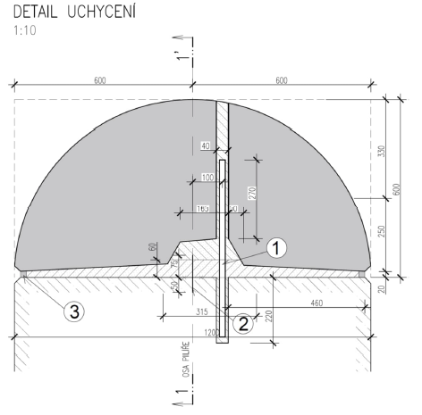
Příčný řez - obklad z tvarových kamenů Příčný řez - obklad z betonového prefabrikátu

Obr.1 – detail změny způsobu obložení přelivné hrany přelivné zdi

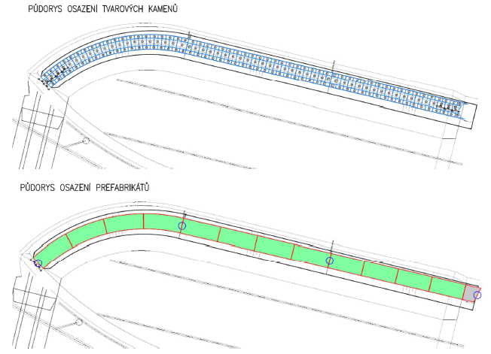

Obr. 2. – zkrácení celkové délky příčných spár mezi jednotlivými technickými řešeními

Změnový list č.5 – ČÁST B

Drén za pravou zdí skluzu

V projektové dokumentaci byla v rámci výstavby pravobřežní zdi skluzu předpokládána realizace jednostranného bednění a vylití betonové směsi až do skalního výlomu pro rozšíření skluzu. Jelikož toto řešení neodvádí vodu z pracovní spáry mezi skalním masivem a novou železobetonovou konstrukcí pravobřežní zdi je navržena realizace patního drénu, který bude z tohoto prostoru trvale odvádět proniklou vodu. Za rubem pravobřežní zdi skluzu bude do filtračního obsypu uloženo odvodňovací potrubí DN 315 a zbytek prostoru vyplněn zpětným zásypem. Součástí drénu za rubem zdi budou nově i spadišťová šachta a kontrolní šachty, ve kterých bude možno vizuelně kontrolovat množství odváděné vody. Toto řešení znamená nejen výraznou úsporu investičních nákladů, ale i možnost monitorování odváděné vody.

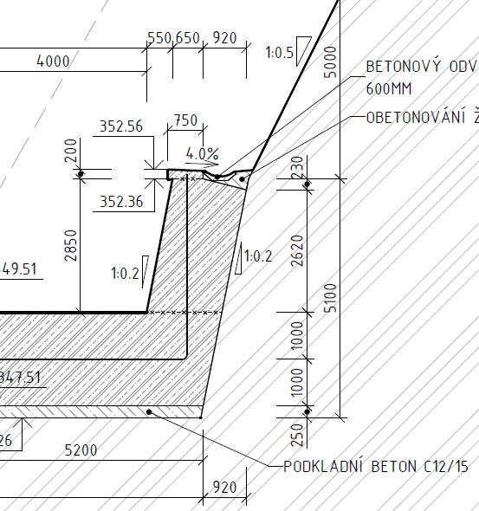
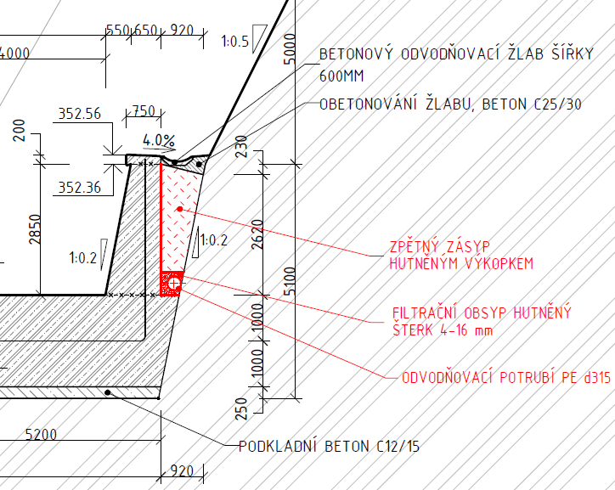

Příčný řez zdí - varianta s drénem Příčný řez zdí - varianta bez drénu

Obr. 3. – příčné řezy pravobřežní zdi skluzu

Změnový list č.5 – ČÁST C

Změna betonového schodiště na schodiště ocelové
Projektová dokumentace VD Letovice, rekonstrukce VD navrhovala nově budované schodiště vedle levobřežní zdi jako kombinaci prefabrikované a monolitické železobetonové konstrukce. Vzhledem ke skutečnosti, že schodiště bude umístěno na zhutněném násypu, exituje riziko, že při dosedání násypu by mohlo dojít k popraskání konstrukce schodiště, jako lepší se jeví varianta realizace schodiště ocelového. Jelikož zhotovitel při betonáži dna skluzu doléval betonovou směs až do výkopu, je možné osazovat ocelové schodiště na betonové bloky spojené s rozšířenou betonovou deskou. Bude tak zamezeno sednutí podpěr schodiště a tedy jejímu poškození. Ocelové schodiště s kompozitovými rošty taktéž nabízí snažší zimní údržbu pro obsluhu vodního díla.
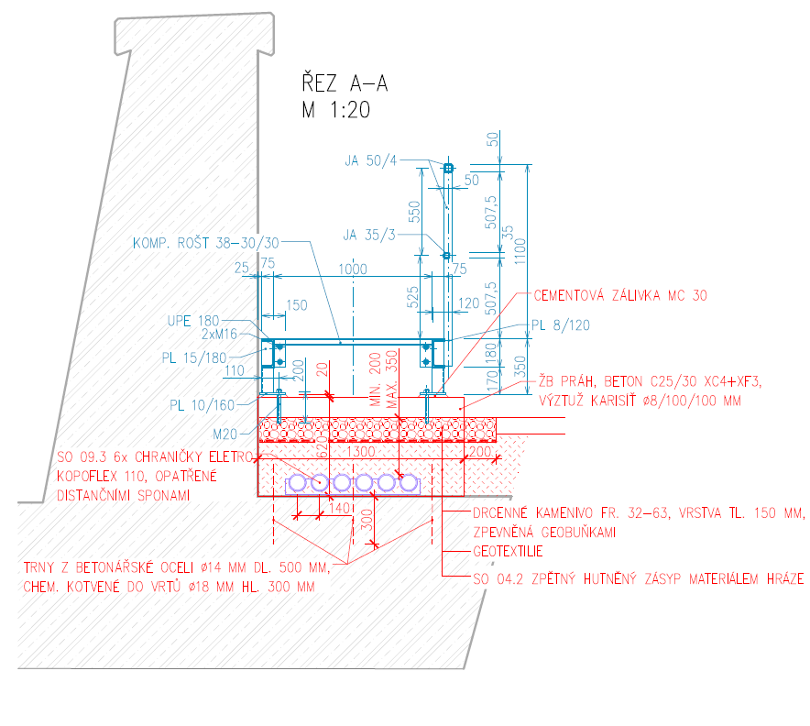
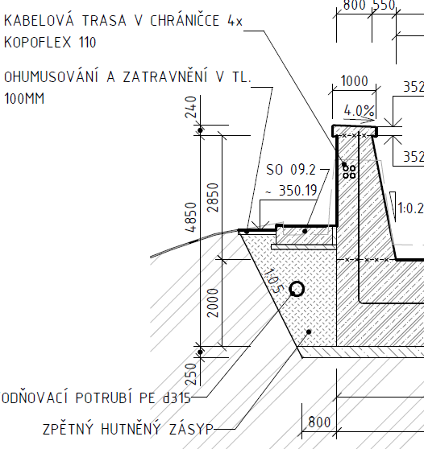
Dolití betonové směsi do výkopu při realizaci dna skluzu

Příčný řez schodištěm – varianta ŽB schodiště Příčný řez schodištěm – varianta ocel. schodiště

Obr. č.4. – příčné řezy schodištěm vedle levobřežní zdi skluzu

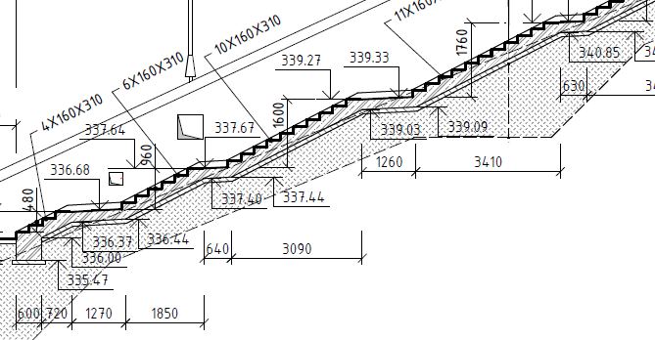
Obr. č.5. Podélný řez schodištěm – varianta ŽB schodiště

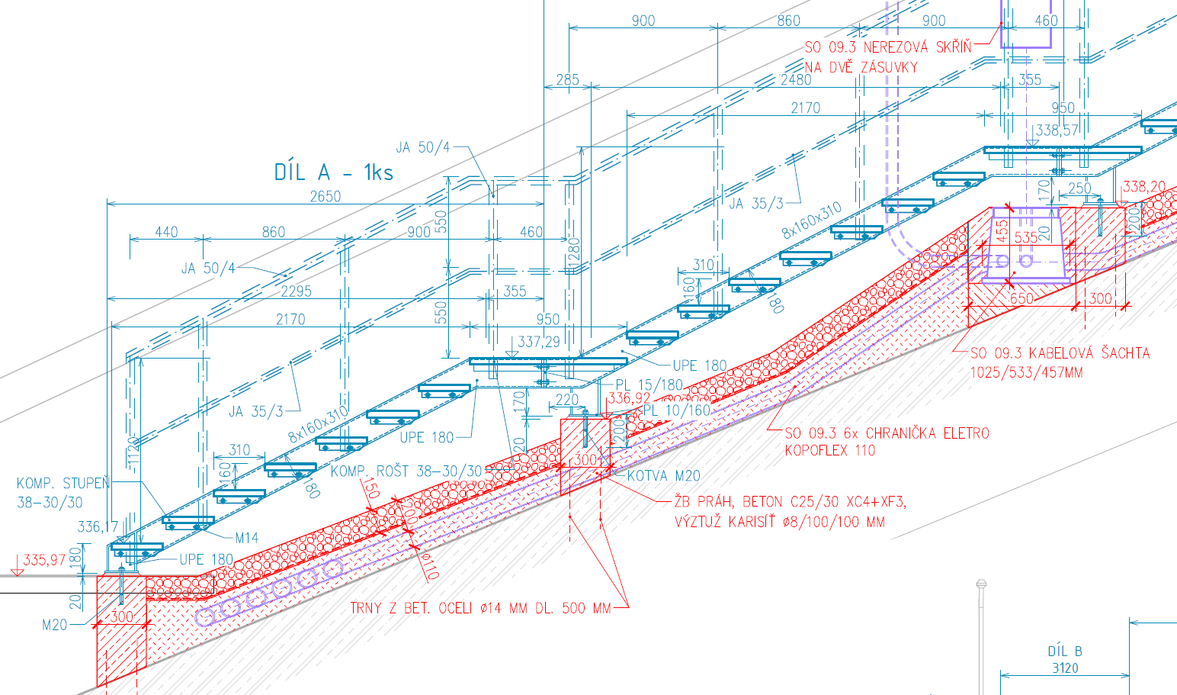
Obr. č.6. Podélný řez schodištěm – varianta ocelové schodiště

Změnový list č.5 – ČÁST D

Úprava šachet patního drénu tělesa hráze

Část projektové dokumentace VD Letovice, rekonstrukce VD řešící kontrolní šachty nově navrhovaného drenážního systému při patě hráze zamýšlela realizovat kontrolní šachty jako plastové o průměru 1 m. Na kontrolních dnech bylo konstatováno, že vzhledem k navržené dimenzi šachet je prostorově velmi složité umístit do šachet všechny navržené prvky pro monitoring průsaků přes patní drén. Vzhledem k tomuto faktu je vhodné realizovat betonovou šachtu (vhodnější materiál) o větším průměru než navrhovala PD.

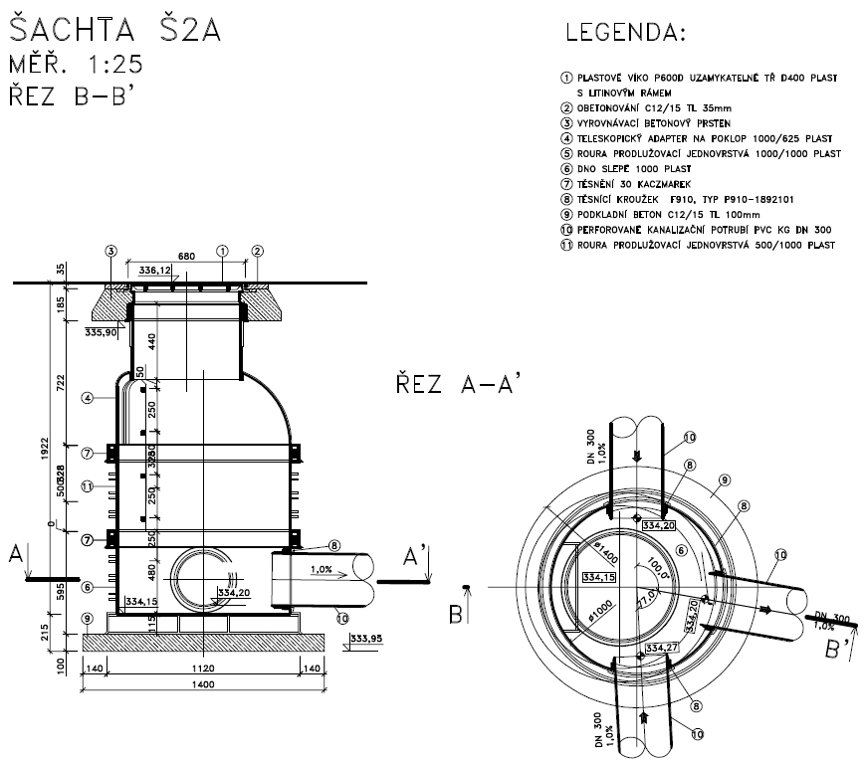

Obr.7 – původní návrh plastové šachty o průměru 1 m

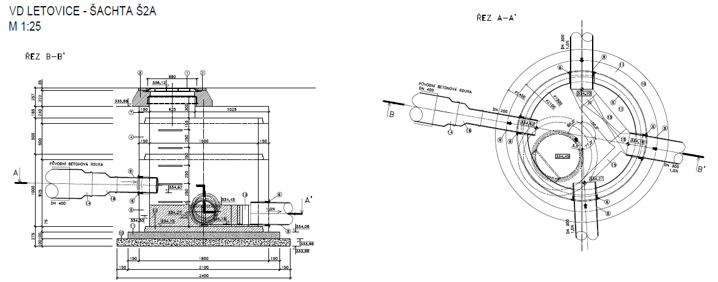

Obr.8 – nový návrh betonové šachty o průměru 1,5 m

5. Odůvodnění provedení změny stavby

Změnový list č. 5

Změnový list č. 5 – ČÁST A

Výměna kamenořezů na přelivné zdi za betonové prefabrikáty
V průběhu kontrolních dnů konaných v rámci realizace stavby byla opakovaně diskutována problematika vodotěsnosti kamenného obložení přelivné hrany přelivného objektu. Zhotovitelem navrhovaný systém těsnění dilatačních a pracovních spar značným způsobem snižuje riziko průsaku konstrukcí. Objednatel vzhledem ke zkušenostem z jiných vodních děl a po technicko-ekonomické rozvaze souhlasí s výše popsaným technickým řešením.

Změnový list č. 5 – ČÁST B

Drén za pravou zdí skluzu
V projektové dokumentaci se v rámci výstavby pravobřežní zdi skluzu předpokládalo vylití betonové směsi až do skalního výlomu pro rozšíření skluzu. Jelikož toto řešení neodvádí vodu z pracovní spáry mezi skalním masivem a novou železobetonovou konstrukcí pravobřežní zdi je nově navržena realizace patního drénu, který bude z tohoto prostoru trvale odvádět proniklou vodu. Tímto řešením je sníženo namáhání pracovní spáry mezi železobetonovou deskou dna skluzu a pravobřežní zdí skluzu. Z technického pohledu se jedná o lepší řešení s výrazně nižšími investičními náklady.

Změnový list č. 5 – ČÁST C

Změna betonového schodiště na schodiště ocelové
Projektová dokumentace VD Letovice, rekonstrukce VD navrhovala nově budované schodiště vedle levobřežní zdi jako kombinaci prefabrikované a monolitické železobetonové konstrukce. Při kontrolních dnech byla zhotovitelem objednateli navržena změna materiálu schodiště na schodiště ocelové. Důvodem této změny je, že dosypávaná zemina pod betonovým schodištěm by mohla drobně dosednout a mohlo by dojít k prasknutí schodiště. Při variantě ocelového schodiště budou podpěry ocelového schodiště spojeny s rozšířenou betonáží dna skluzu a nehrozí tak dosednutí. Dalším důvodem pro realizaci ocelového schodiště je jeho snadnější údržba v zimních měsících a minimalizace pravděpodobnosti úrazů vzniklých při uklouznutí na schodišti. Z technického pohledu se jedná o lepší řešení se srovnatelnými investičními náklady.

Změnový list č. 5 – ČÁST D

Úprava šachet patního drénu tělesa hráze
V projektové dokumentaci byly kontrolní šachty drenážního systému v patě hráze navrženy jako plastové o průměru 1 m. Při tvorbě realizační dokumentace vyšlo najevo, že všechny navržené prvky pro sledování průsaků odváděných patním drénem jsou jen velmi těžko prostorově umístitelné do šachty o průměru 1 m. Při takto malém průměru šachty by se mohly jednotlivé zařízení vzájemně ovlivňovat a i komfort provádění měření by neodpovídal současným standardům pro výkon technicko-bezpečnostního dohledu. Jako spolehlivější se jeví realizovat šachty jako betonové o průměru 1,5 m. Při tomto technickém řešení se nebudou měřící prvky vzájemně ovlivňovat a komfort měření zaměstnanců Povodí Moravy, s.p. se výrazně zvýší.

6. Vyjádření projektového manažera stavby:

S navrhovanými výše uvedenými změnami v plném rozsahu souhlasím.

7. Vyjádření oprávněného zástupce zhotovitele stavby:

S navrhovanými výše uvedenými změnami v plném rozsahu souhlasím.

8. Vyjádření technického dozoru stavby (TDS)

Viz. samostatné vyjádření

9. Vyjádření autorského dozoru (zároveň autor projektu):

Viz. samostatné vyjádření

10. Vyjádření investičního ředitele objednatele:

S navrhovanou výše uvedenou změnou v plném rozsahu souhlasím.

11. Vyjádření generálního ředitele objednatele:

S navrhovanou výše uvedenou změnou v plném rozsahu souhlasím.

V Ostravě dne V Brně dne

………………………………. ……………………………….
Bohuslav Raszka
Jednatel společnosti Projektový manažer

V Praze dne V Brně dne

………………………………. ……………………………….
Autorský dozor Technický dozor investora

V Brně dne V Brně dne

………………………………. ……………………………….
MVDr. Václav Gargulák
Investiční ředitel objednatele Generální ředitel objednatele

